11.02
Группа | Задание | Форма контроля
РЭ 82 химия | - Выполнит лаб. Раб из приложения;  - решить задачи (приложение 2)  Лабораторная работа №1 (приложение)  «Приготовление суспензии карбоната кальция в воде. Получение эмульсии моторного масла. Ознакомление со свойствами дисперсных систем». | Выполненные задания выслать на nknv76@mail.ru. Обязательно указать фамилию и имя студента, предмет, группу.
ЭБ 80 естествознание (химия) | Учебник для студентов учреждений среднего профессионального образования. ХИМИЯ О.С. Габриеля и И.Г. Остроумова (М.: издательский центр академия, 2011)  письменно в тетрадь: с. 17 вопросы 1-4; с 23 вопросы 1,2.3  сформируйте в документе Word и вышлите на почту преподавателя ответы на вопросы: стр. 17 вопросы 5,6,7,8,9; стр. 23 вопросы 4,5,6,7,8,9
БС 62 БЖД | Выполнить практическую работу №3 (приложение 3)
ТОР 61 БЖД | Выполнить практическую работу №3 (приложение 3)

12.02
Группа | Задание | Форма контроля
БС82 химия | - Выполнит лаб. Раб из приложения;  - решить задачи (приложение 2)  Лабораторная работа №1 (приложение)  «Приготовление суспензии карбоната кальция в воде. Получение эмульсии моторного масла. Ознакомление со свойствами дисперсных систем». | Выполненные задания выслать на nknv76@mail.ru. Обязательно указать фамилию и имя студента, предмет, группу.
РЭ 82 ОБЖ | учебник: Косолапова Н.В. Безопасность жизнедеятельности: учебник для студ. Учреждений сред. Проф. образования/ Н.В. Косолапова, Н.А. Прокопенко, Е.Л. Побежимова. – 4-е изд. – М.: Издательский центр «Академия», 2016 – 288с. Пар: 5.1; 5.3; 5.2 – изучить  На листе А4 изобразите план – схему (с картинками, можно использовать аппликацию. Картинки выполнять в цвете, разборчиво; текста должно быть мало и он должен читаться) 1) взрыв ядерной бомбы и его поражающие факторы; 2) последовательность действий при получении информации о радиационном загрязнении; 3)способы защиты.  По такому же образцу (план – схема на листе А-4) выполните задание:  Картинками и текстом (текста должно быть мало и он должен читаться) опишите физиологическое воздействие БТХВ на организм.  По пар. 5.3 составить кроссворд. Пример
БС 81 ОБЖ | Выполнить практическая работу (в тетрадь) «Изучение и использование средств индивидуальной защиты от поражающих факторов в ЧС мирного и военного времени» Косолапова Н.В. Безопасность жизнедеятельности. Практикум: учеб. Пособие для студ. Учреждений сред. Проф. образования/ Н.В. Косолапова, Н.А. Прокопенко, ЕЛ. Побежимова – 3-е изд., - М.: Издательский центр «Академия», 2017. – 144с
ТОР 80 ОБЖ | учебник: Косолапова Н.В. Безопасность жизнедеятельности: учебник для студ. Учреждений сред. Проф. образования/ Н.В. Косолапова, Н.А. Прокопенко, Е.Л. Побежимова. – 4-е изд. – М.: Издательский центр «Академия», 2016 – 288с. Пар: 5.1; 5.3; 5.2 – изучить  На листе А4 изобразите план – схему (с картинками, можно использовать аппликацию. Картинки выполнять в цвете, разборчиво; текста должно быть мало и он должен читаться) 1) взрыв ядерной бомбы и его поражающие факторы; 2) последовательность действий при получении информации о радиационном загрязнении; 3)способы защиты.  По такому же образцу (план – схема на листе А-4) выполните задание:  Картинками и текстом (текста должно быть мало и он должен читаться) опишите физиологическое воздействие БТХВ на организм.  По пар. 5.3 составить кроссворд. Пример

13.02
Группа | Задание | Форма контроля
ПНГ 81 ОБЖ | учебник: Косолапова Н.В. Безопасность жизнедеятельности: учебник для студ. Учреждений сред. Проф. образования/ Н.В. Косолапова, Н.А. Прокопенко, Е.Л. Побежимова. – 4-е изд. – М.: Издательский центр «Академия», 2016 – 288с. Пар: 5.1; 5.3; 5.2 – изучить  На листе А4 изобразите план – схему (с картинками, можно использовать аппликацию. Картинки выполнять в цвете, разборчиво; текста должно быть мало и он должен читаться) 1) взрыв ядерной бомбы и его поражающие факторы; 2) последовательность действий при получении информации о радиационном загрязнении; 3)способы защиты.  По такому же образцу (план – схема на листе А-4) выполните задание:  Картинками и текстом (текста должно быть мало и он должен читаться) опишите физиологическое воздействие БТХВ на организм.  По пар. 5.3 составить кроссворд. Пример | Выполненные задания выслать на nknv76@mail.ru. Обязательно указать фамилию и имя студента, предмет, группу.
МЭ 80 ОБЖ | учебник: Косолапова Н.В. Безопасность жизнедеятельности: учебник для студ. Учреждений сред. Проф. образования/ Н.В. Косолапова, Н.А. Прокопенко, Е.Л. Побежимова. – 4-е изд. – М.: Издательский центр «Академия», 2016 – 288с. Пар: 5.1; 5.3; 5.2 – изучить  На листе А4 изобразите план – схему (с картинками, можно использовать аппликацию. Картинки выполнять в цвете, разборчиво; текста должно быть мало и он должен читаться) 1) взрыв ядерной бомбы и его поражающие факторы; 2) последовательность действий при получении информации о радиационном загрязнении; 3)способы защиты.  По такому же образцу (план – схема на листе А-4) выполните задание:  Картинками и текстом (текста должно быть мало и он должен читаться) опишите физиологическое воздействие БТХВ на организм.  По пар. 5.3 составить кроссворд. Пример
РЭ 81 ОБЖ | учебник: Косолапова Н.В. Безопасность жизнедеятельности: учебник для студ. Учреждений сред. Проф. образования/ Н.В. Косолапова, Н.А. Прокопенко, Е.Л. Побежимова. – 4-е изд. – М.: Издательский центр «Академия», 2016 – 288с. Пар: 5.1; 5.3; 5.2 – изучить  На листе А4 изобразите план – схему (с картинками, можно использовать аппликацию. Картинки выполнять в цвете, разборчиво; текста должно быть мало и он должен читаться) 1) взрыв ядерной бомбы и его поражающие факторы; 2) последовательность действий при получении информации о радиационном загрязнении; 3)способы защиты.  По такому же образцу (план – схема на листе А-4) выполните задание:  Картинками и текстом (текста должно быть мало и он должен читаться) опишите физиологическое воздействие БТХВ на организм.  По пар. 5.3 составить кроссворд. Пример

14.02
Группа | Задание | Форма контроля
ПНГ 61 БЖД | Выполнить практическую работу 2 (приложение 4) | Выполненные задания выслать на nknv76@mail.ru. Обязательно указать фамилию и имя студента, предмет, группу.
ПНГ 62 БЖД | Выполнить практическую работу 2 (приложение 4)
БС 82 ОБЖ | Выполнить практическая работу (в тетрадь) «Изучение и использование средств индивидуальной защиты от поражающих факторов в ЧС мирного и военного времени» Косолапова Н.В. Безопасность жизнедеятельности. Практикум: учеб. Пособие для студ. Учреждений сред. Проф. образования/ Н.В. Косолапова, Н.А. Прокопенко, ЕЛ. Побежимова – 3-е изд., - М.: Издательский центр «Академия», 2017. – 144с
ТОР 80 ОБЖ | Выполнить практическая работу (в тетрадь) «Изучение и использование средств индивидуальной защиты от поражающих факторов в ЧС мирного и военного времени» Косолапова Н.В. Безопасность жизнедеятельности. Практикум: учеб. Пособие для студ. Учреждений сред. Проф. образования/ Н.В. Косолапова, Н.А. Прокопенко, ЕЛ. Побежимова – 3-е изд., - М.: Издательский центр «Академия», 2017. – 144с

15.02
Группа | Задание | Форма контроля
ЭБ 80 естествознание (химия) | - Выполнит лаб. Раб из приложения;  - решить задачи (приложение 2)  Лабораторная работа №1 (приложение)  «Приготовление суспензии карбоната кальция в воде. Получение эмульсии моторного масла. Ознакомление со свойствами дисперсных систем». | Выполненные задания выслать на nknv76@mail.ru. Обязательно указать фамилию и имя студента, предмет, группу.
РЭ 82 химия | Изучите тему «оксиды», используя ссылку:  http://in-chemistry.ru/oksidy-klassifikatsiya-svojstva-poluchenie-primenenie  Составьте схему классификации оксидов и краткий конспект темы. Схему выполняем на листе А4 цветными карандашами и кратким описанием. Выполнить рисунки: применение оксидов (строительство, промышленность, кулинария, металлургия и т.д.).
БС 82 химия | Изучите тему «оксиды», используя ссылку:  http://in-chemistry.ru/oksidy-klassifikatsiya-svojstva-poluchenie-primenenie  Составьте схему классификации оксидов и краткий конспект темы. Схему выполняем на листе А4 цветными карандашами и кратким описанием. Выполнить рисунки: применение оксидов (строительство, промышленность, кулинария, металлургия и т.д.).
ПНГ 82 ОБЖ | Выполните задания Приложения 5

ПРИЛОЖЕНИЕ 1
Лабораторная работа №1
Тема: «Приготовление суспензии карбоната кальция в воде. Получение эмульсии моторного масла. Ознакомление со свойствами дисперсных систем».
карбоната кальция В природе встречается в виде многочисленных минералов, например, кальцита, арагонита и ватерита, является главной составной частью известняка, мрамора, мела, входит в состав скорлупы яиц птиц.
Цели работы: 1.Закрепляем и углубляем знания о приготовлении суспензии карбоната кальция в воде, получении эмульсии моторного масла. Знакомимся со свойствами дисперсных систем.
2. Вырабатываем умение логически последовательного изложения материала.
3. Формируем навык оформления лабораторной работы по стандарту.
Теоретические основы:
Среди всего многообразия смесей особое место занимают гетерогенные, т. е. такие, частицы компонентов которых заметны не вооруженным глазом или с помощью оптических приборов (лупы, увеличительного стекла, микроскопа).
Гетерогенные смеси могут состоять как из равномерно, так и из неравномерно распределенных компонентов. В первом случае гетерогенные смеси называют дисперсными системами.
Дисперсными системами называют гетерогенные смеси, в которых одно вещество в виде очень мелких частиц равномерно распределено в другом.
То вещество, которое распределено в другом, называют дисперсной фазой. Вещество, в котором распределена дисперсная фаза, носит название дисперсионной среды.
В зависимости от агрегатного состояния дисперсной фазы и дисперсионной среды различают восемь типов дисперсных систем .
Классификация дисперсных систем
По размеру частиц дисперсной фазы различают:
• грубодисперсные системы (нанеси) — размер частиц более 100 пм;
• тонкодисперсные (коллоидные) системы (или коллоиды) — размер частиц от 1 до 100 пм.
Взаимодействием раствора гидроксида кальция с углекислым газом можно получить грубодисперсную систему:
Са(ОН)₂ + СО₂ = СаСО₃ ↓+ Н₂0
Малорастворимый карбонат кальция в виде мельчайших крупинок находится в воде во взвешенном состоянии. Полученная мутная жидкость — это дисперсная система, называемая суспензией.
Однако пройдет немного времени, и частицы карбоната кальция под действием силы тяжести осядут на дно стакана, жидкость станет прозрачной. Это доказательство того, что наша система получилась грубодисперсной.
Грубодисперсные системы с твердой дисперсной фазой и жидкой дисперсионной средой называют суспензиями.
Суспензиями являются многие краски, побелка, строительные растворы (цементный раствор, бетон), пасты (в том числе зубная), кремы, мази.
Грубодисперсную систему можно получить из двух не смешивающихся друг с другом жидкостей, например, взбалтывая растительное масло с водой. Такая смесь называется эмульсией. Со временем она расслаивается, так как тоже представляет собой грубодисперсную систему. Примерами эмульсий могут служить молоко (капельки жира в водной основе), майонез, млечный сок каучуконосных деревьев (латекс), пестицидные препараты для обработки посевов.
Аэрозоли — это грубодисперсные системы, в которых дисперсионной средой является воздух, а дисперсной фазой могут быть капельки жидкости (облака, радуга, выпущенный из баллончика лак для волос или дезодорант) или частицы твердого вещества (пылевое облако, смог).
Если частицы дисперсной фазы достаточно малы, коллоидная система называется тонкодисперсной и напоминает истинный раствор, отсюда и происходит название — коллоидный раствор. Такая система образуется, например, при растворении небольшого количества яичного белка в воде.
По внешнему виду коллоидный раствор трудно отличить от истинного для этого можно воспользоваться специфическим оптическим свойством коллоидных растворов. Оно заключается в появлении в коллоидном растворе светящейся дорожки при пропускании через него луча света. Это явление называют эффектом Тиндаля. Такой эффект можно наблюдать, пропуская луч лазерной указки через раствор белка.
Эффект Тиндаля. Пропускание луча света через растворы:
1 — истинный раствор; 2 — коллоидный раствор
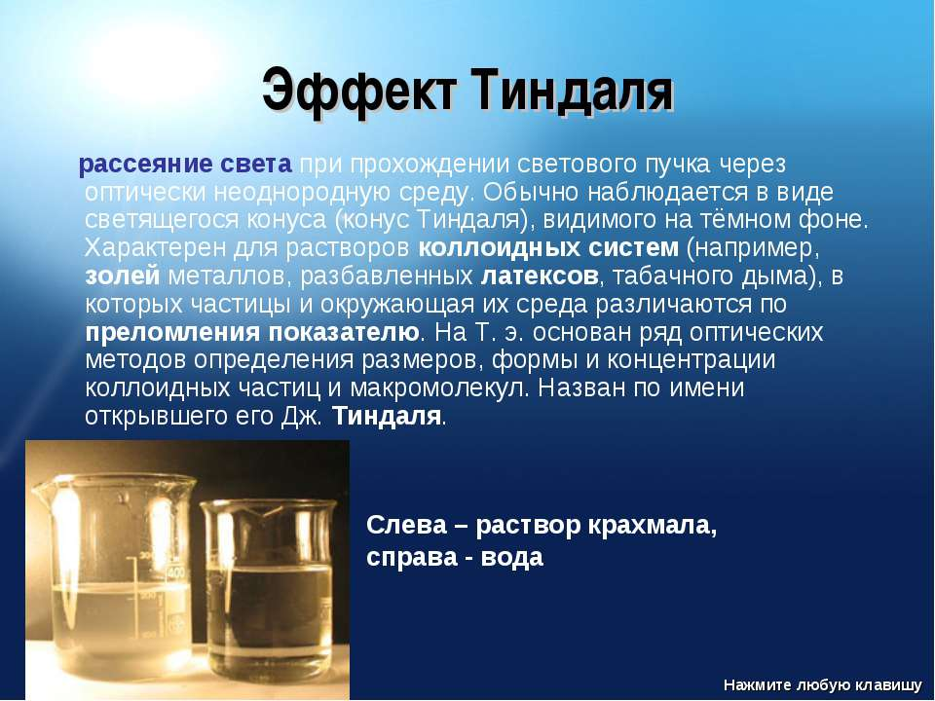
Объясняется эффект Тиндаля тем, что размер частиц дисперсной фазы (от 1 до 100 нм) в коллоидной системе составляет примерно 1/10 длины волны видимого излучения. Частицы такого размера вызывают рассеивание света, приводящее к характерному визуальному эффекту.
Существует несколько основных способов получения коллоидных систем. Один из них — дробление вещества на мелкие частицы, которое можно осуществлять механически с помощью специальных машин — коллоидных мельниц. Так получают, например, тушь, жидкие акварельные, водоэмульсионные и вододисперсионные краски.
Классификация дисперсных систем может быть представлена следующим образом:
Важнейшими типами коллоидных систем являются золи и гели (студни).
Золи — это коллоидные системы, в которых дисперсионной средой является жидкость, а дисперсной фазой — твердое вещество.
С течением времени при нагревании или под действием электролитов частицы золя могут укрупняться и оседать. Такой процесс называют коагуляцией.
Гели — особое студнеобразное коллоидное состояние. При этом отдельные частицы золя связываются друг с другом, образуя сплошную пространственную сетку. Внутрь ячеек сетки попадают частицы растворителя. Дисперсная система теряет свою текучесть, превращаясь в желеобразное состояние. При нагревании гель может превратиться в золь.
Получить гель можно химическим путем, если, например, к раствору сульфата меди(II) добавить несколько капель раствора гидроксида натрия, образуется гель осадка гидроксида меди(II):
СuSО₄ + 2NаОН = Cu(ОН)₂↓ + Nа₂SО₄
Осадки гидроксидов металлов, кремниевой кислоты принято называть студневидными.
Гели широко распространены в нашей повседневной жизни. Любому известны пищевые гели (зефир, мармелад, холодец), косметические (гель для душа), медицинские.
Для гелей с жидкой дисперсионной средой характерно явление синерезиса (или расслоения) — самопроизвольного выделения жидкости. При этом частицы дисперсной фазы уплотняются, слипаются и образуют твердый коллоид а к дисперсионной среде возвращается текучесть.
Чаще всего с явлением синерезиса приходится бороться, поскольку именно оно ограничивает сроки годности пищевых косметических, медицинских гелей.
Например, при длительном хранении мармелада и торта «Птичье молоко» выделяется жидкость, они становятся непригодными к употреблению.
Из твердого коллоида желатина (продукта белкового происхождения) при набухании в теплой воде образуется студнеобразный гель — желе. Но в кулинарных рецептах всегда предупреждают: нельзя доводить желе до кипения, иначе гель превратится в золь и не примет студневидной формы.
Окружающий нас мир представляет собой красочное многообразие различных дисперсных систем. Посмотрим вокруг.
Например, косметика и средства гигиены: зубная паста, мыло, шампунь, лак для ногтей, губная помада, тушь, крем, облачко дезодоранта, выпущенное из баллончика, — все это дисперсные системы. Теперь заглянем на кухню. Молоко, мясной бульон, пирожное, зефир, майонез, кетчуп — тоже дисперсные системы. Выйдем на улицу, и снова дисперсные системы: облака, дым, смог, туман. Заглянем в аптеку — и опять дисперсные системы: мази, гели, пасты, спреи, суспензии. Наш собственный организм представляет сочетание бесчисленного множества коллоидных систем: содержимое клеток, кровь, лимфа, пищеварительный сок, тканевые жидкости. Недаром биологи сходятся во мнении, что возникновение жизни на нашей планете — это эволюция коллоидных систем.

Входной контроль:
Отвечаем на вопросы:
1. Охарактеризуйте понятие «дисперсная система».
Чем дисперсная система отличается от остальных смесей?
2. Какие типы дисперсных систем в зависимости от агрегатного состояния среды и фазы вы знаете? Приведите примеры. Охарактеризуйте их значение в природе и жизни человека.

Ход выполнения работы:
Опыт №1 Приготовление суспензии карбоната кальция (мела) в воде.
В стеклянную пробирку влить 4-5мл воды и всыпать 1-2 ложечки карбоната кальция. Пробирку закрыть резиновой пробкой и встряхнуть несколько раз.
Наблюдения:
¾ Внешний вид и видимость частиц .
¾ Способность осаждаться и способность к коагуляции (время указать) .
Опыт №2 Приготовление эмульсии масла в воде и изучение ее свойств
В стеклянную пробирку влить 4-5мл воды и 1-2 мл масла, закрыть резиновой пробкой и встряхнуть несколько раз. Изучить свойства эмульсии. Добавить 2-3 капли глицерина.
Наблюдения:
¾ Внешний вид и видимость частиц .
¾ Способность осаждаться и способность к коагуляции .
Опыт №3 Приготовление коллоидного раствора и изучение его свойств
В стеклянный стакан с горячей водой внести 1-2 ложечки муки (или желатина), тщательно перемешать. Пропустить через раствор луч света фонарика на фоне темной бумаги
Наблюдения:
¾ Внешний вид и видимость частиц .
¾ Способность осаждаться и способность к коагуляции .
¾ Наблюдается ли эффект Тиндаля .
Вывод:
Контрольные вопросы
1. Что Менделеев считал главной характеристикой атома при построении периодической системы?
2. Сколько вариантов имеет периодическая система элементов?
3. Изучите длинный и короткий вариант таблицы Менделеева. Напишите, чем они отличаются?
4. Что такое суспензия?
5. Опишите внешние признаки суспензии.
6. Что такое эмульсия?
7. Опишите признаки отличия эмульсии от суспензии.

ПРИЛОЖЕНИЕ 2
Задача1
Определить массовую долю каждого вещества в растворе, образованном из 15 г чистой уксусной кислоты и 235 г воды.

Задача 2. Определите тип химической связи, валентность и степень окисления элементов в веществах: H2O, N2, K2O
2. Объясните механизм образования химической связи в молекулах, данных в первом задании, составив формулы Льюиса. Составьте структурные формулы, данных веществ.
3. Дайте характеристику элементу, если заряд ядра + 15, относительная атомная масса равна 31. Объясните, какие свойства: а) донорные или акцепторные; б) окислительные или восстановительные проявляет данный элемент и почему.

ПРИЛОЖЕНИЕ 3

Практическая работа № 3
«Транспортная иммобилизация верхних конечностей»
Цель: Изучить правила транспортной иммобилизации верхних конечностей, ребер и ключиц. Изучить правила наложения: повязки Дезо, шинирования плеча, иммобилизации перелома ключицы, ребер. Отработать навыки наложения повязки Дезо и шинирования плеча.
Методика выполнения
Задание:

1.Изучить правила транспортной иммобилизации верхних конечностей, ребер и ключиц. Изучить правила наложения: повязки Дезо, шинирования плеча, иммобилизации перелома ключицы, ребер.
2. Отработать навыки наложения повязки Дезо и шинирования плеча.

3.Отчет о работе оформить в виде ответов на контрольные вопросы и выполнения повязок.
Теоретический материал
Повязка Дезо была изобретена французским хирургом П.Ж. Дезо. В современной медицинеэтот вид повязки используется преимущественно для иммобилизации конечности на догоспитальном этапе, а также в процессе реабилитации после перелома плеча или ключицы.
Назначение: Повязка Дезо используется при травмах и переломах верхних конечностей, требующих обездвиживания руки: перелом ключицы; перелом плечевой кости; вывихи плеча; состояния после вывиха плеча. При этом с помощью повязки достигается фиксация конечности к туловищу.
Последовательность действий:
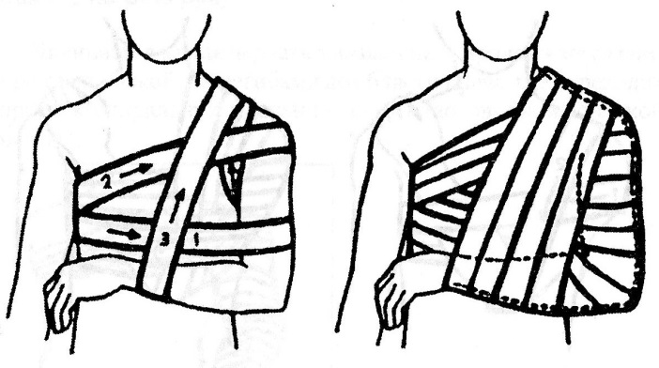
1.В подмышечную впадину кладут ватную подушечку (валик).
Рисунок 11. Повязка Дезо.
2. Предплечье сгибают в локтевом суставе под прямым углом.
3. Руку переводят на грудь.
4. Закрепляющий тур всегда проводят к больной руке вокруг туловища, плотно прижимая им плечо к грудной клетке.
5. Далее бинт ведут через подмышечную впадину здоровой стороны по передней поверхности груди косо на надплечье больной стороны.
6.Оттуда бинт спускают вниз по задней поверхности больного плеча под локоть.
7. Огибают локтевой сустав и, поддерживая предплечье, направляют бинт косо вверх в подмышечную впадину здоровой стороны.
8. Затем – косо вверх по задней поверхности грудной клетки к надплечью поврежденной стороны.
9. Проводят бинт по передней поверхности больного плеча под локоть и огибают предплечье.
10. Направляют бинт на заднюю поверхность грудной клетки в подмышечную впадину здоровой стороны.
11. Производится фиксация булавкой.
6. Для надежной фиксации необходимо повторять каждый тур бинта трижды.Туры бинта повторяют вплоть до полной фиксации плеча. В противном случае материал может ослабнуть и сместиться при передвижении пострадавшего и его транспортировке в стационар.

Первая помощь при переломе ключицы
При переломах и огнестрельных ранениях ключицы могут быть повреждены, расположенные рядом, крупные подключичные сосуды, нервы плечевого сплетения, плевра и верхушка легкого. Грамотно оказанная первая помощь позволит снизить вероятность развития осложнений и уменьшит срок восстановления.
Если пострадавший чувствует болевой синдром в области плеча, движение вызывает сильнейшую боль,наблюдается сильный отек или припухлость - то руку лучше держать прижатой к туловищу. Если же пострадавший в таком положении чувствует боль, то лучше оставить в том положении, при котором дискомфорт минимален.
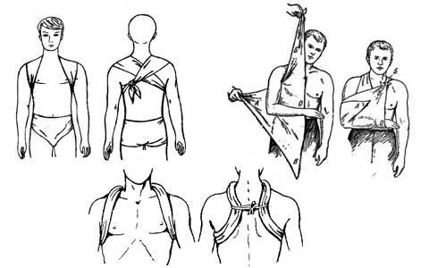
Кольца Дельбе. Из подручных вещей (полотенца, простыни, рубашка, бинты) по окружности обоих плечевых суставов, делают два фиксирующих кольца. Они должны плотно сидеть на кожных покровах, но не сдавливать их. Используя небольшой отрезок бинта или веревки, кольца необходимо соединить в области спины, аккуратно подтягивая их к центру позвоночника. Пострадавший, должен контролировать стягивание колец по болевым ощущениям. Этот метод поможет снизить боль, путем отведения отломков кости в разные стороны. Повязка методом колец Дельбе, требует дополнительного использования косынки, так как невозможностью поднять предплечья, используя тканевые кольца.
Рисунок 12. Иммобилизация ключицы вверху: с применением с косынки; внизу – с использованием колец Дельбе.
Повязка с применением косынки. Данный метод является наиболее доступным и простым. Косынку или платок всегда можно найти в домашнем шкафу. Но применение только этого способа, не сможет обеспечить надежную фиксацию поврежденного места. Данная повязка может исполнять функцию фиксации руки в приподнятом положении, что исключит ее обвисание. В итоге мышечная структура не подвергнется натягиванию, что значительно снизит возможность расхождения обломков кости. Вместо косынки, можно использовать половину простыни, квадрат из которой сгибают в форме треугольника. Центр треугольника должен обхватить запястье, а его концы зафиксировать руку на шее узлом. Верхняя часть конечности должна находиться в подвешенном состоянии. После этого повязку необходимо распределить по всему предплечью, отвисающие края зафиксировать.
Иммобилизацию ключицы можно выполнить с помощью повязки Дезо.
Иммобилизация перелома ребер
Признаки перелома ребра:
Боль по ходу ребер, которая усиливается при дыхании;
Ограничение вдоха и выдоха из-за болей;
Крепитация - хруст в области перелома при дыхательных движениях грудной клетки;
Скопление воздуха под кожей в области перелома;
кровохарканье;
Определенное положение тела. Чтобы облегчить боль пациент наклоняется в сторону пораженной области или сжимает руками грудную клетку, что дает возможность уменьшить амплитуду дыхательных движений;
Алгоритм действий при переломе ребер.
1.Немедленно вызвать скорую помощь нужно в том случае, если у больного проблемы с дыханием, кровавя пена на губах, у него кружится голова, и он теряет сознание.
2.До приезда скорой больного нужно усадить, полулежа, с упором на здоровую часть спины. Необходимо следить, чтобы больной не ложился, так как острые части ребер могут повредить внутренние органы;
3. Пострадавшему необходимо обеспечить приток свежего воздуха;
Строго запрещено:
1.Самостоятельно пытаться «вправить» и «вернуть на место» отломки ребер. Подобные действия чреваты ранениями внутренних органов вследствие смещения костных отломков.
2. Нельзя советовать больному «покашлять, чтобы легче дышалось». Кашель может спровоцировать смещение отломков кости, что способно привести к фатальным последствиям. Даже если пострадавший жалуется на то, что ему хочется кашлять, его следует мягко отвлечь, попытавшись переключить внимание на что-то другое.
3.Нельзя позволять пострадавшему засыпать до того, как он окажется под наблюдением врачей.
Первая помощь при переломе ребер
Проводится иммобилизация грудной клетки с помощью спиральной повязки:
1.Пострадавшего усаживают.
2.Перед тем, как наложить повязку, нужно взять широкий марлевый бинт длиной более одного метра и уложить серединой на левое надплечье. У пострадавшего одна часть бинта будет свободно свисать на грудь, а другая – на спину.
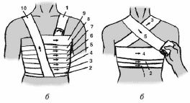
3. Затем нужно взять другой бинт и наложить закрепляющие круговые туры в нижней части грудной клетки.Бинтование выполняют при неполном выдохе, иначе повязка будет свободной и никакой фиксирующей функции выполнять не будет. Для давящей повязки можно использовать бинт, разрезанную на полоски простынь или полотенца.
Рисунок 13. Повязка на грудь при переломе ребер: (а) спиральная; (б) крестообразная.
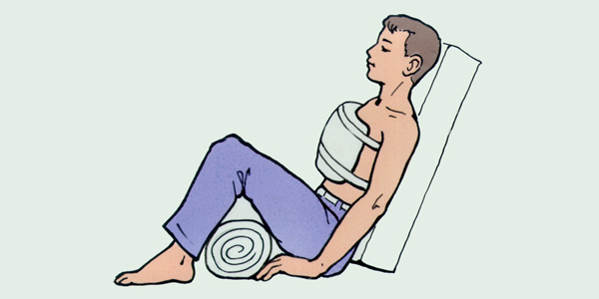
4. Грудь бинтуют снизу вверх до подмышечных впадин спиральными ходами (в среднем получается до 10 ходов). Бинт с головкой бинта, зажатой в одной руке бинтующего, и хвостовой частью в другой руке должен составлять прямой угол, обращенный к пострадавшему. В подмышечной области повязка закрепляется двумя-тремя дополнительными круговыми турами. При наложении спиральной повязки необходимо соблюдать правило – каждый тур бинта должен перекрывать предыдущий примерно на 1/2 или 2/3 его ширины. Направление бинта на правой части тела должно идти справа налево, на левой части тела – слева направо.
5. Тот конец бинта, который свисает на груди пострадавшего, нужно уложить на правое надплечье и связать со вторым концом, свисающем на спине.
Рисунок 14. Транспортировка пострадавшего с переломом ребер.
5. Больного до места назначения транспортируют полусидя.
Важно!
Необходимо учитывать, что тугая повязка ограничивает дыхательные движения грудной клетки и длительная иммобилизация может привести к недостаточной вентиляции легких и ухудшению состояния больного.
Повязка не должна быть слишком тугой, чтобы не мешать пострадавшему дышать. Кроме того, ощупывая место травмы и при наложении повязки, следует прилагать минимум усилий, чтобы не сместить костные отломки и не причинить дополнительной боли пострадавшему.
Часто перелом ребер сопровождается ранением грудной клетки, вследствие чего развивается пневмоторакс.
Пневмоторакс — это попадание воздуха в плевральную полость вследствие ее разгерметизации по причине внешней травмы, легочной болезни и других причин.
При этом нарастает внутриплевральное давление, препятствуя расправлению легких на вдохе. Частично или полностью спавшееся легкое выключается из процесса дыхания, нарушается кровообращение.
Разрыв плевральных листков возникает при открытых повреждениях (удар ножом, огнестрельное ранение) и закрытых травмах (повреждение плевры сломанным ребром, тупой удар в грудную клетку при сохранении целостности кожи).
Отсутствие своевременной помощи чаще всего приводит к развитию осложнений, угрожающих жизни больного.
Наложение окклюзионной повязки при пневмотораксе:
1.Соблюдение стерильности при вскрытии пакетов с инструментами и перевязочным материалом, использование стерильных перчаток.
2.Положение больного — слегка приподнятая рука с поврежденной стороны. 3. Наложение повязки производится на выдохе.
4.При открытом пневмотораксе накладывают окклюзионную повязку, используя индивидуальный перевязочный пакет или подручные средства. Прорезиненную оболочку индивидуального перевязочного пакета во время выдоха больного накладывают внутренней стороной (стерильной) на рану, сверху пакета укладывают две ватно-марлевые подушечки, повязку плотно прибинтовывают к грудной клетке. При отсутствии перевязочного пакета для герметизации раны можно использовать скотч, клеенку, целлофан, полоски лейкопластыря.
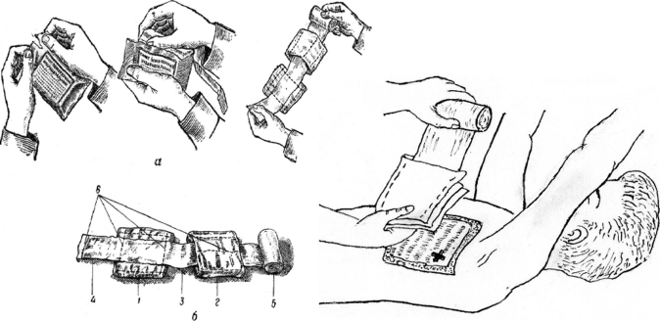
Рисунок 15. Схема наложения окклюзионной повязки с использованием индивидуального перевязочного пакета.

5.Транспортировка пострадавшего в положенииполусидя.
Транспортная иммобилизация верхних конечностей

Внимание!
Накладывать шины следует только в том случае, когда на место происшествия невозможно вызвать скорую помощь или спасательные службы.
Внимание!
Если есть возможность вызвать спасательные службы, то поврежденную конечность необходимо зафиксировать в таком устойчивом положении, которое причиняет наименьшую боль.
Иммобилизация - создание с помощью разнообразных средств неподвижности поврежденной части тела. Различают транспортную и лечебную иммобилизацию.
Транспортная иммобилизация - обеспечение неподвижности поврежденной части тела для создания благоприятных условий транспортировки и доставки пострадавшего в медицинское учреждение.
Транспортная иммобилизация осуществляется с помощью мягких повязок, разнообразных шин заводского изготовления: (деревянных, фанерных, проволочных, сетчатых, пластмассовых, пневматических) и с помощью подручных средств.
Общие правила наложения шин
1. Шину необходимо наложить так, чтобы она надежно иммобилизировала два соседних с местом повреждения сустава (выше и ниже повреждения), а при некоторых повреждениях и три сустава (при переломе бедра или плеча),
2. При иммобилизации конечностей желательно придать физиологически правильное положение.
3. При открытых переломах, когда из раны выступают наружу отломки кости, при оказании первой помощи вправлять их не следует. Наложив стерильную повязку, конечность без предварительного подтягивания и вправления отломков фиксируют в том положении, в каком она находится.
4.С пострадавшего не следует снимать одежду и обувь, так как это может причинить ему лишнюю боль. Кроме того, одежда, оставленная на пострадавшем, обычно служит в области повреждения дополнительной прокладкой для шин.
6. Нельзя накладывать жесткую шину непосредственно на голое тело. Предварительно ее необходимо выстлать мягкой подкладкой (ватой, полотенцем, сеном и т.д.). Нужно следить за тем, чтобы концы шин не врезались в кожу и не сдавливали кровеносные сосуды или нервы, проходящие вблизи костей, а также за тем, чтобы кожа не была сдавлена в тех местах, где имеются костные выступы.
7. При всех открытых повреждениях, прежде чем приступить к иммобилизации, нужно наложить на рану асептическую повязку.
При повреждениях суставов для транспортной иммобилизации применяют те же средства и способы, что и при повреждении костей.
8. Во время наложения иммобилизирующих повязок и перекладывания пострадавшего на носилки необходимо чрезвычайно бережно обращаться с частью тела, которую должен поддерживать помощник.
9. Шина должна быть тщательно прикреплена к поврежденной конечности, составляя с ней единое целое.
Неправильная иммобилизация может оказаться не только бесполезной, но и вредной.
Возможные ошибки при наложении транспортных шин
1. Применение необоснованно коротких шин нарушает правило иммобилизации.
2. Наложение жестких стандартных шин без предварительного обертывания их ватой и марлей.
3. Неправильное моделирование шины в соответствии с анатомической локализацией области повреждения.
4. Недостаточная фиксация шины к поврежденной конечности бинтом.
5. Недостаточное утепление иммобилизированной конечности в зимнее время ведет к отморожению, особенно при кровотечении.

Наложение лестничнойшины Крамера при переломе плеча
Показание: перелом, вывих плеча.
Оснащение: лестничная шина Крамера, 2 бинта, вата, ножницы.
Примечание: фиксация трех суставов (лучезапястного, локтевого, плечевого).
Последовательность действий:
1.Усадить пострадавшего лицом к себе, успокоить.
2.Объяснить ход ваших действий.
3.Разрезать одежду по шву, открыть место травмы (если одежда не свободно облегает конечность).
4.Выбрать лестничную шину Крамера: 120 см длиной, 11 см шириной (или подручные материалы, другие виды шин).
5. Обернуть с двух сторон шину ватой и прибинтовать вату к шине.
6. Моделирование шины по здоровой конечности.Приложить шину к здоровой конечности пациента, от кончиков пальцев до локтевого сустава.
Убрать шину и в месте предполагаемого сустава согнуть ее под прямым углом. Приложить шину к здоровой конечности и измерить от локтевого сустава к плечевому суставу. Согнуть шину в месте предполагаемого плечевого сустава под тупым углом.Приложить шину к здоровой конечности так, чтобы кисть предплечье и плечо было охвачено шиной, конец шины должен проходить по спине (плечевому поясу) до противоположного плечевого сустава (проверить правильность подготовки шины).
7.Придать поврежденной конечности среднефизиологическое положение (по возможности руку согнуть в локтевом суставе), кисть уложить на шине в полусогнутом состоянии.
8. Уложить на внутреннюю поверхность смоделированной шины кисть, предплечье и захватив свободной рукой другой конец, направить шину по задненаружной поверхности конечности через плечо, спину до плеча противоположной стороны.
9. Связать концы шины через здоровое надплечье и подмышечную ямку.
10.Вложить валик из ваты и марли в подмышечную впадину больной конечности и валик под пальцы кисти.
11.Зафиксировать шину на конечности спиральными ходами бинта до средней трети плеча.
12.Наложить повязку «Дезо» для лучшей фиксации конечности.
Примечание: наложение бинтовой повязки при травме плеча рекомендуется до локтевого сгиба или средней трети плеча, так как отведение руки во время бинтования очень болезненно.
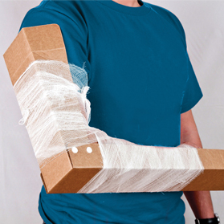
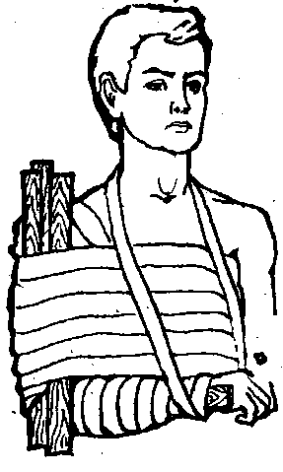
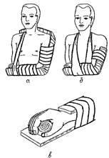
Рисунок 16. Шина из подручных средств для иммобилизации плеча. Картонная шина.
Рисунок 17. Наложение лестничной шины при переломе плеча и предплечья.

Контрольные вопросы
1.Представьте логическую цепочку действий по оказание первой помощи при переломе ключицы в виде схемы или кластера. Обязательно включите в схему признаки и осложнения перелома ключицы.
2. Составьте памятку «Алгоритм действий при переломе ребер».
3. Составьте глоссарий терминов по теме.
4. Выполните повязку Дезо и шинирование плеча, перечислите возможные ошибки при выполнении этих повязок (устно).
Литература:
1. В.Ю. Микрюков, Безопасность жизнедеятельности: учебник.- Москва: КноРус, 2017.
2. Н.В. Косолапов, Безопасность жизнедеятельности: практикум.- Москва: Академия, 2017. http://www.academia-moscow.ru/reader/?id=168154&demo=Y
3. Н.В. Косолапов, Безопасность жизнедеятельности: учебник.- Москва: Академия, 2016. http://www.academia-moscow.ru/reader/?id=165091&demo=Y
4. Ю. Г. Сапронов, Безопасность жизнедеятельности: учебное пособие для студентов учреждений среднего профессионального образования.- Москва: Академия, 2015. http://www.academia-moscow.ru/reader/?id=164323&demo=Y
5. В.И. Каракеян, Безопасность жизнедеятельности: учебник и практикум.- Москва: Юрайт, 2017.
6. http://travmapedia.ru/povyazki/6893-povyazka-pri-perelome-reber/
7. http://fb.ru/article/397009/immobilizatsiya-pri-perelomah-klyuchitsyi-pervaya-pomosch-lechenie-reabilitatsiya-i-posledstviya
8. https://studfiles.net/preview/3882407/
9. Рисунок 13. Повязка на грудь при переломе ребер: (а) спиральная; (б) крестообразная. http://iknigi.net/avtor-valeriy-markov/97467-osnovy-bezopasnosti-zhiznedeyatelnosti-bazovyy-uroven11-klass-valeriy-markov/read/page-4.html
10. Рисунок 14. Транспортировка пострадавшего с переломом ребер.http://bolit-sustav.ru/gde-bolit/kak-dejstvovat-pri-perelome-reber-poleznye-sovety-i-rekomendatsii/
11.Рисунок 15. Схема наложения окклюзионной повязки с использованием индивидуального перевязочного пакета. https://bstudy.net/603175/meditsina/strangulyatsionnaya_asfiksiya
12. https://1travmpunkt.com/perelom/ruki/dezo-na-plecho.html
13. Рисунок 11. Повязка Дезо. https://azbyka.ru/zdorovie/osnovy-desmurgii
14. Рисунок 16. Наложение лестничной шины при переломе плеча и предплечья. https://lektsii.org/12-42849.html
15. Рисунок 17. Шина из подручных средств для иммобилизации плеча. http://www.shag.com.ua/tema-4-nevidkladna-dopomoga-pri-neshasnih-vipadkah.html

ПРИЛОЖЕНИЕ 4
Практическая работа № 2 «Наложение повязок»
Цель: Изучить правила наложения повязок«черепашья» расходящаяся;«черепашья» сходящаяся; спиралевидная с перегибами. Отработать навыки наложения повязок: «черепашья» расходящаяся на область локтевого сустава;«черепашья» сходящаяся на локтевой и коленный суставы; спиралевидная с перегибами.
Методика выполнения
Задание:

1.Изучить виды мягких повязок по технике бинтования. Отработать навыки наложения повязок:«черепашья» расходящаяся на область локтевого сустава; «черепашья» сходящаяся на локтевой и коленный суставы; спиралевидная с перегибами.

2.Отчет о работе оформить в виде ответов на контрольные вопросы и выполнения повязок.
Теоретический материал
Для того чтобы бинтовая повязка выполняла свое предназначение, была прочной, удобной, не сползала при движениях и незначительно ограничивала движения в суставах, необходимо знать основные варианты техники бинтования.
Основными видами мягких повязок по технике бинтования являются
круговая (циркулярная); спиральная; ползучая; крестообразная (восьмиобразная); черепашья; колосовидная; возвращающаяся.
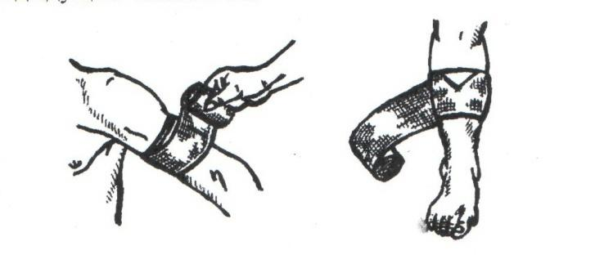
Круговая (циркулярная) повязка. Состоит из круговых туров бинта, которые расположены один над другим без смещения. Повязка используется при бинтовании ран на лбу, шее, животе, предплечье, запястье и голеностопе. Такая техника обеспечивает полную иммобилизацию. С циркулярных туров бинта начинается каждая повязка. Начало бинта смещают таким образом, чтобы угол бинта выступал из-под первого закрепляющего тура на 5-10 см. Затем выступающий угол бинта загибают и закрывают вторым круговым туром.
Рисунок 4. Циркулярная повязка.
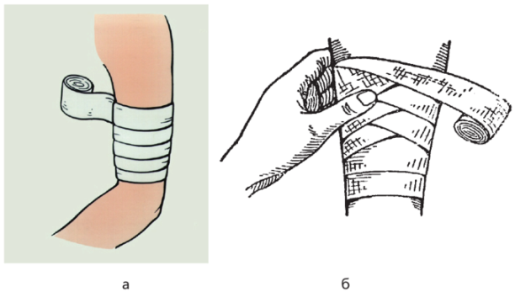
Спиральная повязка. Состоит из круговых туров бинта, каждый из которых смещается по отношению к предыдущему на одну треть или половину ширины бинта. Применяется для удержания перевязочного материала, укрывающего раны значительных размеров на верхних и нижних конечностях, в области грудной клетки и живота. Если бинтуемая часть тела имеет конусовидную форму (бедро, верхняя и нижняя треть голени, предплечье), спиральные туры бинта накладывают с перегибом, чтобы они ложились равномерно. Перегибы бинта должны располагаться на одной прямой линии, в стороне от места повреждения.
Рисунок 5. Повязка спиральная (а). Повязка спиральная с перегибами (б).
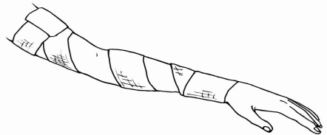
Ползучая повязка. После закрепляющих туров следующие туры бинта кладут винтообразно. Расстояние между турами равно ширине бинта. Применяется для временного удержания стерильного перевязочного материала в области обширного повреждения, особенно когда повязку накладывают без помощника.
Рисунок 6. Ползучая повязка (общий вид).
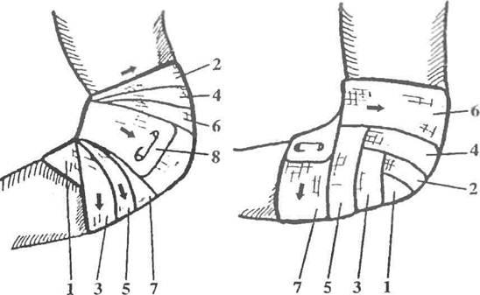
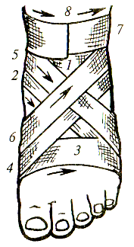
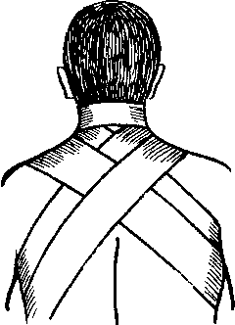
Крестообразная или восьмиобразная повязка. Накладывается на участки тела сложной конфигурации — грудная клетка, тыльная поверхность кисти, затылок или суставы конечностей.Повязка состоит из туров бинта, ход которых напоминает форму креста или восьмерки. Повязки необходимы для избегания попадания в рану инфекции, остановки кровотечения, удержания лекарственных веществ или обездвижения поврежденной области.
Рисунок 7. Крестообразная повязка на верхне - задний отдел грудной клетки и голеностоп.
Черепашья повязка.Предназначена для надежного удержания перевязочного материала в области локтевого, коленного, голеностопного суставов и прилегающих к ним областей. Незначительно ограничивает движение в суставах. Туры бинта повторяют форму восьмерки, при этом каждый последующий тур смещается относительно предыдущего к центру или периферии сустава, образуя сходящуюся или расходящуюся черепашью повязку. Сходящаяся черепашья повязка накладывается в случаях повреждения сустава. Расходящаяся черепашьяповязка применяется при травме близлежащего к суставу участка.
Рисунок 8. Черепашья повязка на локтевой сустав (а) сходящаяся; (б) расходящаяся.
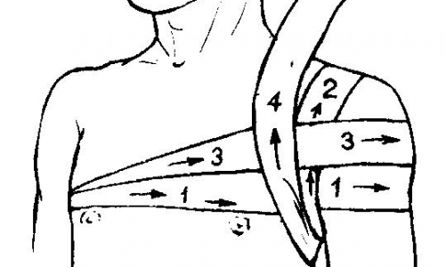
Колосовидная повязка.Предназначена, прежде всего, для надежного удержания перевязочного материала в области тазобедренного и плечевого суставов, а также на прилегающих к ним областях (верхняя треть плеча, надплечье, подмышечная область, лопаточная область, верхняя треть бедра, ягодичная и паховая области). Повязка получила название колосовидной из-за характерного рисунка, который получается в месте перекрещивания туров бинта. Представляет собой видоизмененную восьмиобразную повязку, туры которой, смещаясь кверху или книзу, образуют восходящую или нисходящую колосовидные повязки.
Рисунок 9. Колосовидная повязка на плечевой сустав.
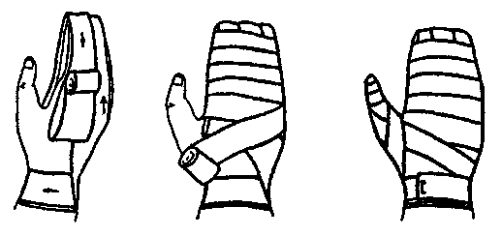
Возвращающаяся повязка.Накладывается на выступающие части тела: кисть, стопа, концевые фаланги пальцев, культи конечностей.Она позволяет закрыть торцевую поверхность.
Наложение любой повязки, как правило, требует применения различных комбинаций основных вариантов техники бинтования.
Рисунок 10. Возвращающаяся повязка на кисть.
Контрольные вопросы:
1.Заполните таблицу:
Название повязки; рис. | Область наложения повязки | назначение
Циркулярная 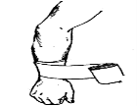 | лоб, шея, живот, предплечье, запястье и голеностоп. | обеспечивает полную иммобилизацию
2. Выполните наложение повязок: «черепашья» расходящаяся на область локтевого сустава; «черепашья» сходящаяся на локтевой и коленный суставы; спиралевидная с перегибами на предплечье.
Литература:
1. В.Ю. Микрюков, Безопасность жизнедеятельности: учебник.- Москва: КноРус, 2017.
2. Н.В. Косолапов, Безопасность жизнедеятельности: практикум.- Москва: Академия, 2017. http://www.academia-moscow.ru/reader/?id=168154&demo=Y
3. Н.В. Косолапов, Безопасность жизнедеятельности: учебник.- Москва: Академия, 2016. http://www.academia-moscow.ru/reader/?id=165091&demo=Y
4. Ю. Г. Сапронов, Безопасность жизнедеятельности: учебное пособие для студентов учреждений среднего профессионального образования.- Москва: Академия, 2015. http://www.academia-moscow.ru/reader/?id=164323&demo=Y
5. В.И. Каракеян, Безопасность жизнедеятельности: учебник и практикум.- Москва: Юрайт, 2017.
6.Рисунок 5. Повязка спиральная (а). Повязка спиральная с перегибами (б). https://bstudy.net/603129/meditsina/obschie_pravila_nalozheniya_marlevyh_bintovyh_povyazok
7.Рисунок 6. Ползучая повязка (общий вид). https://aupam.ru/pages/uhod/sprav_med_sest/page_11.htm
8.Рисунок 8. Черепашья повязка на локтевой сустав (а) сходящаяся; (б) расходящаяся. http://tvoysustavchik.ru/cherepash-ya-povyazka-na-kolennyy-i-loktevoy-sustavy-shodyaschayasya-i-rashodyaschayasya/
9. Рисунок 10. Возвращающаяся повязка на кисть. https://studopedia.org/11-77253.html
10. https://studfiles.net/preview/2074798/page:7/

ПРИЛОЖЕНИЕ 5
Способы бесконфликтного общения и саморегуляции.
Прочитайте текст, составьте вопросы к тексту (не менее 15 вопросов) в документе Word. Также должны быть ответы к вопросам - в виде соответствующей картинки (используйте интернет) и текста.
В течение нашей жизни мы постоянно взаимодействуем друг с другом.
Взаимодействуем не только с помощью речи, но и с помощью прикосновений, мимики, жестов и т.п. Такое взаимодействие мы называем общением.
Общение – это процесс установления контакта между людьми, в ходе которого происходит обмен информацией, необходимой для совместной деятельности и сотрудничества.
Общение в зависимости от ситуации и эмоционального состояния людей имеет свои особенности. Рассмотрим особенности поведения людей в различных ситуациях.
ОСОБЕННОСТИ ПОВЕДЕНИЯ И САМОРЕГУЛЯЦИИ ВОЕННОСЛУЖАЩИХ В ПОВСЕДНЕВНОЙ ДЕЯТЕЛЬНОСТИ И ЭКСТРЕМАЛЬНЫХ УСЛОВИЯХ ВОЕННОЙ СЛУЖБЫ.
Исключительно важную роль в службе каждого воина играет этап психологической адаптации к войсковому ритму — начальный период службы. Прежде чем повести речь о том, как успешно пройти его, остановимся на характеристике воинского коллектива. Понимание его специфики и психологии позволит юноше правильно строить взаимоотношения с сослуживцами и адекватно вести себя в различных ситуациях.
Специфика жизнедеятельности воинского коллектива выражается в следующем:
- он решает особо ответственные, общественно значимые задачи;
- цель деятельности и средства ее достижения реализуются силой оружия, насилием по отношению к врагу;
- жесткая регламентация всей повседневной жизни и службы;
- четкая субординация во взаимоотношениях, обязательность выполнения уставных требований;
- относительная длительность и непрерывность пребывания в нем личности при регулярной обновляемости личного состава подразделений;
- многонациональность — во многих подразделениях плечом к плечу несут службу представители многочисленных наций и народностей России;
- разнородность личного состава — он состоит из достаточно четко выраженных социальных групп: офицеров, прапорщиков (мичманов), сержантов (старшин) и рядового состава (солдат, матросов), военнослужащих, проходящих службу по призыву и по контракту.

Все эти особенности налагают существенный отпечаток на психологию воинского коллектива, под которой понимают совокупность социально-психологических явлений, возникающих в процессе развития и функционирования коллектива. К этим явлениям принято относить: коллективные ценности, интересы, взгляды, убеждения, устремления; взаимоотношения в коллективе; коллективные настроения; коллективное мнение; традиции.С каждым из данных элементов приходится сталкиваться призывнику. Чтобы правильно понять конкретный воинский коллектив, надо осмыслить эти психологические явления. Остановимся на наиболее важных. Общественное (коллективное) мнение — совокупность оценочных суждений, в которых выражается отношение большинства (или всех) членов коллектива к тем или иным событиям. Оно свидетельствует о степени зрелости данного коллектива и бывает официальным и неофициальным. Общественное мнение коллектива систематично, оперативно и конкретно воздействует на своих членов (убеждение, внушение, психологическое принуждение). Поэтому каждый молодой солдат (матрос) должен учитывать этот фактор. Коллективные настроения— более или менее однородная реакция на значимые события, чувства, овладевшие коллективом в данное время. Несомненно, что подъем, энтузиазм, активность, апатия, депрессия, отчаяние и т. п. существенно влияют на каждого отдельного воина, взаимоотношения и общую деятельность коллектива. Коллективные традиции— это установившиеся в воинском коллективе строго определенные действия и отношения, навыки и привычки, соблюдение которых стало коллективной потребностью. Многие традиции выполняют роль стимулятора внутри коллективного общения, в частности, механизма, связывающего личность с коллективом. Внутриколлективные взаимоотношения— различные формы и виды взаимосвязи и общения личностей в воинском коллективе в процессе их совместной жизни и деятельности. Взаимоотношения выступают важнейшим регулятором поведения воинов, их взаимодействия и общения. Эти отношения могут быть: 1.Служебными (официальные, формальные): а) по горизонтали — между воинами, равными по служебному положению, но связанными функционально; б) по вертикали — между начальниками и подчиненными. 2.Внеслужебными(неофициальные, личные). Они основываются на общности либо различии интересов, вкусов, потребностей и проявляются в таких психологических зависимостях, как симпатия, безразличие, антипатия, неприязнь и т. д. В реальной жизни коллектива обе эти линии переплетаются, оказывают друг на друга огромное влияние. На взаимоотношения воинов срочной службы влияет целый ряд факторов. Это прежде всего: воинская деятельность; условия службы и быта; удовлетворение материальных и духовных потребностей; личные качества; микрогруппы в коллективе; организаторская и воспитательная работа командования и т. д. Общественное мнение, настроение, взаимоотношения и традиции конкретного воинского коллектива, в который приходит молодой солдат (матроса), существенно влияют на его адаптацию. Однако это всего лишь условия, в которых действует воин. Все решают качества его личности.
Пути адаптации к военной службе. С призывом на военную службу молодой человек сталкивается со следующими факторами: другой ритм жизни; уставной порядок и дисциплина; физические и психические нагрузки; бытовые неудобства; особенности географического положения; непривычные климатические условия; необходимость приобретения новых знаний и навыков; освоение нового круга обязанностей; изменение характера и режима питания; изменение ролевых функций и др.Высокие адаптационные способности личности воина (адаптивность) находятся в зависимости от: настроя личности; степени нервно-психической устойчивости; развитости таких черт характера, как сердечность, доброта, открытость, социальная смелость, покладистость, терпимость, уверенность в себе и т. п.Как показывают психологические исследования, призывники с высокой и нормальной степенью адаптации быстро приспосабливаются к новым условиям деятельности и входят в новый коллектив; достаточно легко и адекватно ориентируются в ситуации; быстро вырабатывают стратегию своего поведения. Они, как правило, не конфликтны, обладают высокой эмоциональной устойчивостью. Чтобы процесс адаптации прошел наименее болезненно, необходимо следовать приведенным ниже рекомендациям. Они проверены жизненным опытом многих поколений призывников.
Умей общаться. Будь наблюдателен. Осмысливай увиденное и услышанное. Отделяй главные явления от второстепенных. Делай правильные выводы. Не замыкайся. Будь общителен. Умей общаться. Установи с сослуживцами добрые отношения. Помни, что установлению хороших взаимоотношений способствуют: культура речи, умение слушать и слышать собеседника, выдержка, тактичность, терпимость к мнению других, умение управлять своим психическим состоянием. Не нагнетай напряженность. Все злое и агрессивное, даже и не направленное непосредственно на другого, создает неприятное ощущение у говорящего с тобой. Задавай в разговоре корректный и уважительный тон. Береги, щади неприкосновенность и ранимость другого человека. Поинтересуйся судьбами тех, с кем свела служба. Проявляй как можно больше доброжелательности, внимания, уважения к товарищам. Уважай себя. Избегай крайних, жестких, категоричных и безапелляционных оценок поведения и деятельности товарищей и командиров. Категоричность и безоговорочность не способствуют решению проблемы, а лишь осложняют отношения. Умей спокойно отстоять свою точку зрения. Аргументы в споре должны быть весомыми, а не увесистыми. Когда эмоции берут верх, то возможности разума ограничиваются. Не открывай душу всем подряд. Разбирайся в людях. Правильно выбирай друзей. Не будь наивен и излишне доверчив.
«Живи по уставу — завоюешь честь и славу». Сразу же постарайся хорошо изучить уставы ВС РФ, Уголовный кодекс РФ, свои функциональные обязанности. Их глубокое знание высоко оценивается командованием и товарищами. Помни старинную мудрость: «Живи по уставу — завоюешь честь и славу». Знай свои права, льготы и социальные гарантии. Будь дисциплинирован сам и удерживай от дурных поступков других. В соблюдении дисциплины нет мелочей. Проявляй самодисциплину, даже если этого никто не видит в данный момент. Умей отказаться от «соблазнов», идущих вразрез с требованиями законов, военной присяги и уставов. Научись говорить себе (и если потребуется, то и сослуживцам) «нет». Если нарушение совершено, то умей отвечать за свои действия. Знай, что правонарушения, грубые нарушения воинской дисциплины (особенно притеснение воинов младших призывов, «самоволки», употребление спиртного, наркотических и токсических средств, хищения и т. д.) могут испортить не только службу, но и всю дальнейшую жизнь. Эмоциональные переживания, нервно-психические напряжения снимай физическими упражнениями, специальными комплексами упражнений, музыкой...
Приказ командира — закон. В каждом воинском коллективе есть командиры и начальники: сержанты (старшины), прапорщики (мичманы), офицеры. Они поставлены во главе подразделений, частей. Очень важно, чтобы с ними у тебя с самого начала службы сложились правильные отношения. Начальники имеют право отдавать подчиненным приказания и должны проверять их выполнение. Приказ командира имеет силу закона. Подчиненные обязаны беспрекословно подчиняться начальникам. На этом держится армия и флот. Не забывай, что отношения между старшими и младшими, начальниками и подчиненными регулируются уставными положениями.
Стань профессионалом в своей воинской специальности. Профессионализм — степень овладения своими служебными обязанностями и умение успешно выполнять поставленные задачи. А это предполагает качественное освоение штатного оружия и техники, эффективные приемы их использования как в мирных условиях, так и в ходе современного динамичного боя. Только так можно стать мастером в своей воинской специальности. Недостаток знаний и навыков, профессионализма и мастерства в военном деле может привести к самым тяжелым последствиям.
Поэтому с первых дней службы добросовестно изучай вверенные оружие и технику. Твои действия должны быть доведены до автоматизма — без этого невозможен профессионализм. Строго соблюдай технологическую дисциплину, правила эксплуатации и обслуживания. Поддерживай технику и оружие всегда в исправном состоянии, и они не подведут. Береги военное имущество.
Будь коллективистом. В воинском коллективе ты всегда будешь окружен своими товарищами — и днем, и ночью. Без помощи товарищей, без их поддержки служить особенно нелегко. Известная суворовская заповедь гласит: «Сам погибай, а товарища выручай». Не бросай сослуживцев и друзей в беде. В каждом воинском коллективе люди разные. Одни прибыли из города, другие — из сельской местности. У всех разный уровень образования, воспитания, физической подготовки, характеры и вкусы тоже заметно разнятся. Рядом с тобой будут служить воины различных национальностей. Не забывай, что ты в солдатском строю, равный среди равных. Прибыв в коллектив, постарайся сразу же правильно оценить характер взаимоотношений, учесть особенности общественного мнения, настроений и традиций. Любое подразделение, любой воинский коллектив — это не только совокупность военнослужащих, разделенных на группы согласно организационно-штатной структуре. В нем существует множество микрогрупп, сложившихся на основе симпатий и антипатий, общих взглядов, взаимных интересов, психологической совместимости, землячества, по национальному признаку и т. д. Выясни наличие микрогрупп, характер их направленности и лидеров. Лидеры задают тон в коллективе. Это поможет тебе самоутвердиться, определить свое место в коллективе. Считайся с общественным мнением, но не всегда иди у него «на поводу» (оно может быть и ошибочным). Всегда имей свое собственное, обоснованное мнение. Будь способен, при необходимости, противостоять коллективному психологическому давлению или принуждению (словесные оскорбления, унизительные клички, насмешки, унижение, бойкот, запугивание и т. п.). Будь сильной личностью, способной не «сломаться». Твои личные отношения с кем-либо не должны отрицательно влиять на служебные дела. Умей правильно строить отношения с воинами других национальностей. Умей дружить. Помни: настоящий друг не будет льстить. Он искренен, принципиален и всегда укажет тебе на ошибки. Если в коллективе не одобряют твой поступок или решение, не спеши обижаться, подумай, может, ты в чем-то не прав. Общественное мнение редко ошибается: коллективу виднее, какой ты есть. Критически взгляни на себя и свое поведение и, если надо, измени его. Не реагируй болезненно на клички и подколки (за исключением унижающих) — старайся быть адекватным в своих реакциях. Понимай юмор. Умей сказать слова поддержки, благодарности и извиниться за свои неправильные действия. В первое время у тебя многое будет не получаться. Не опускай рук при неудачах. Будь настойчив и трудолюбив. Будь опрятен и подтянут. Следи за своей формой, соблюдай гигиену. Многие приходят в армию, не умея пришить даже пуговицу, не зная, как заворачивать ногу в портянку, не приученные мыть ноги на ночь и т. д. Вот и появляются замечания от командиров, ухмылки сослуживцев, грибковые заболевания... Будь организован и дисциплинирован. Помни: неряхи и неумехи, «рохли» и «тряпки», «хлюпики» и «нытики», «маменькины сынки» и «заторможенные», обидчивые и «психованные», хвастливые и высокомерные, жадные и лживые, ленивые и трусливые и т.д. в коллективе подвергаются осуждению и неприязненному отношению. В коллективе не прощается и жестоко наказывается воровство. Не уклоняйся от выполнения любых поставленных задач, даже если их выполнение тебе кажется глупым и неправильным. Не пытайся перекладывать свои обязанности на плечи другого, искать легкие пути. Не «сачкуй», когда вместе с сослуживцами делаешь общее дело. Не бойся хозяйственных работ, уборок, мытья полов... Ты — мужчина и значит должен все уметь делать сам. Не только человек испытывает трудности, они тоже его испытывают. Безвыходных ситуаций практически не бывает. Встречающиеся еще порой факты самоубийств свидетельствуют о ничтожности силы духа и высшей степени эгоизма. Легче всего уйти из жизни, оставив своих родных и близких наедине с горем и многочисленными проблемами. Самоуничтожение допустимо лишь в схватке с врагом или в экстремальной ситуации, требующей этого во имя общественного блага.
Правильно веди себя в конфликтных ситуациях. Исследования военных психологов показывают: в подразделениях, насчитывающих 50 — 70 военнослужащих, ежедневно происходит до 10 конфликтов. Они возникают по различным причинам и протекают по-разному. Из них более 38 % кратковременные, около 40 % продолжаются несколько недель. Каждый четвертый может длиться месяц и более. Для разрешения конфликта может быть рекомендована технология открытого разговора с оппонентом: сделай искреннее заявление о том, что этот конфликт тебе не выгоден, как не выгоден он и второй стороне; предложи оппоненту этот конфликт прекратить; признай допущенные ошибки или упущения в поведении; объясни, что с твоей стороны примирительные шаги будут сделаны обязательно; уступи оппоненту в чем-то важном для него; выскажи пожелания относительно уступок, которые мог бы сделать твой оппонент; побуждай оппонента к обмену уступками и предложениями; обсуди уступки и предложения и при необходимости откорректируй их; прими взаимоприемлемое решение проблемы.
Помни народную мудрость: «Слабые мстят, сильные — прощают».
Умей постоять за себя. В воинском коллективе никто не имеет права устанавливать порядки, противоречащие уставным. Помни твердо, что приказывать имеет право только командир, старший начальник. Тем не менее, в той или иной форме в Вооруженных Силах проявляются неуставные взаимоотношения («дедовщина»). Наиболее распространенными являются: рукоприкладство, моральное и физическое подавление более слабых и позже призванных; принуждение к выполнению различных прихотей, перекладывание обязанностей по службе и в быту; вымогательство денег, вещей, продуктов, предметов обмундирования и т. п. Одним словом — стремление одних военнослужащих (как правило, старшего призыва) получить привилегии за счет других, занимающих более низкое положение в неформальной иерархии.
Встретившись с «дедовщиной», а как показывают опросы, этого явления боятся около 70 % призывников, умей правильно повести себя. При невозможности самому справиться с ситуацией, принимающей острый характер, обратись за советом и помощью к товарищам и командирам. Помни, что правонарушители больше всего боятся открытой огласки и грамотных с правовой точки зрения действий. На многих «дедов» отрезвляюще действует предупреждение открыто (это особо важно, т. к. даже законное обращение к командиру порой расценивается как «стукачество») написать рапорт, обо всем сообщить командиру, в прокуратуру и т.п. Уясни, что никто не имеет права применять к тебе физическую силу. В случае угрозы жизни и здоровью ты имеешь законное право на необходимую оборону. Причем, это не просто право, но и твой моральный долг. Умей постоять за себя. Не забывай, что насилию чаще всего подвергаются слабые — им вменяется роль «козлов отпущения». Если несколько раз дашь слабину, сядут на шею. При противодействии «дедовщине» сила твоего духа важнее физической силы.
Успех — в самосовершенствовании. Человек в отличие от животных — существо, себя познающее и сознающее, способное себя поправлять и совершенствовать. С первых дней пребывания в подразделении займись самосовершенствованием. Познай самого себя. Оцени себя, положа руку на сердце. Нужно чаще производить суровый, беспристрастный суд над собой. Важно научиться систематически, тщательно анализировать свои поступки, поведение и действия сослуживцев. Перед тем, как заснуть, осмысли: как прошел день, сделай выводы, обдумай завтрашние задачи. Самооценка должна быть не завышенная и не заниженная, а объективная. Развивай себя физически и духовно. Самообразование и самовоспитание — это основные факторы твоего жизненного успеха. Имей позитивные цели в жизни и службе. Настойчиво их добивайся.

ОСОБЕННОСТИ ПОВЕДЕНИЯ И САМОРЕГУЛЯЦИИ В ТОЛПЕ.
Зарождение толпы.
Собрание людей, случайное или намеренное, превращается в толпу, не поддающуюся рациональному контролю, по механизму взаимного заражения, то есть передачи эмоционального состояния на психофизиологическом уровне — так называемой циркулярной реакции (процесс кружения).
Процесс кружения подготавливает собой этап (третий) формирования толпы. Этот этап - появление нового общего объекта внимания, на котором фокусируются импульсы, чувства и воображение людей. Если первоначально общий объект интереса составляло возбуждающее событие, собравшее вокруг себя людей, то на этом этапе новым объектом внимания становится образ, создаваемый в процессе кружения в разговорах участника толпы. Этот образ - результат «творчества» самих участников. Возникновение такого воображаемого объекта становится фактором, сплачивающим толпу в единое целое.
Активация индивидов в единое целое. Последний этап в формировании толпы составляет активизация индивидов дополнительным стимулированием возбуждения, соответствующего воображаемому объекту.
Чаще всего такое стимулирование происходит как результат руководства лидера. Оно пробуждает толпу приступить к конкретным, часто агрессивным действиям. Среди толпы обычно выделяются зачинщики, которые и развёртывают активную деятельность и исподволь направляют поведение этой толпы.
Это могут быть политически и психически незрелые и экстремистски настроенные личности.
Циркулярная реакция (процесс кружения) возникает, например, при попадании в компанию, где все смеются над какой-то контекстной шуткой, и вы, заражаясь всеобщим настроением, непроизвольно улыбаетесь.
Циркулярная реакция сопровождает любое массовое мероприятие и групповое действие: концерт, киносеанс, застолье, деловое собрание.
Во времена первобытных племён процесс взаимного заражения перед битвой или охотой выполнял функцию сплочения и мобилизации, способствуя усилению интегральной эффективности группы. При повышенной циркулярной реакции организованная группа вырождается в толпу, не поддающуюся управлению рациональными доводами. В толпе эмоциональное поведение других людей усиливает импульсы и эмоции индивида, и это усиление идет «по кругу»: видя и слыша интенсивную реакцию соседа (выражение страха, недовольства или ликования), каждый, в свою очередь, получает стимул для ещё более экспрессивного поведения. Поэтому циркулярную реакцию называют ещё эмоциональным кружением.
Почему в толпе человек забывает о хорошем поведении?
В 1970-е в США был проведён эксперимент. Исследователи разбросали по людным местам студенческого общежития запечатанные письменные конверты, на которых была марка и адрес получателя, но не было имени отправителя. Нужно было определить, какая доля «утерянных» конвертов будет возвращена на почту нашедшими их студентами. Казалось бы, чем больше людей будет проходить мимо письма, тем больше писем будет опущено в почтовый ящик. Но только 60 % писем, оставленных в общежитиях с высокой плотностью проживания, было отправлено по почте, в то время как в общежитиях с низкой плотностью были отправлены все письма. После проведения опроса выяснилось, что чувство ответственности у тех, кто жил в условиях высокой плотности населения, гораздо слабее. Это, в частности, могло объясняться более сильным чувством одиночества и анонимности, которое испытывало большинство из них.
Высокая плотность характерна как для перенаселённых мегаполисов, так и для стихийных массовых движений — столпотворений, восстаний, городских парадов. Высокая плотность является причиной ослабевания чувства ответственности у участников этих движений. Они имеют форму так называемых экспрессивных (экстатических) толп — ритмически выражающих какую-то эмоцию (если речь идёт, например, о публике на футбольных матчах) или действующих, политически наиболее значимых и опасных.
Люди в толпе теряют свою волю и инстинктивно обращаются к тому, кто ее сохранил. Всегда готовая восстать против слабой власти, толпа раболепствует и преклоняется перед властью сильной. Предоставленная самой себе, толпа скоро утомляется своими собственными беспорядками и инстинктивно стремится к рабству.
Толпа столь же нетерпима, сколь и доверчива в отношении авторитета. Она уважает силу и мало поддается воздействию доброты, означающей для нее лишь своего рода слабость. Она требует от героя силы и даже насилия, хочет, чтобы ею управляли, ее подавляли. Она жаждет бояться своего властелина. Власть вожаков очень деспотична, но именно этот деспотизм и заставляет толпу подчиняться.
Как можно стать частью толпы через телевизор?
Для индивидов, находящихся в толпе, характерно «впечатление универсальности» — мысленный образ большого числа людей, которых он считает не только присутствующими, но и реагирующими так же, как он. Из-за этого эффекта изолированный индивид, например одинокий телезритель, становится «человеком толпы», имеющим «ум толпы», подчинённый зачастую нелогичному, внушённому мнению большинства.
Впечатление универсальности может иметь социальные последствия — по выражению Оллпорта, внесшего существенный вклад в теорию толпы, «к самым серьёзным бедам американской демократии относится чрезмерная чувствительность к контролю над личными мнениями, осуществляемому своего рода толпой. Впечатление универсальности в сочетании с конформностью аттитюдов столь сильно, что люди с трудом терпят свободу мысли» (1960). Этим можно объяснить то, какое заразительное действие оказали массовые протесты в Фергюсоне в других городах США, дойдя до Европы — очевидно, степень конформности и «впечатление универсальности» на западном континенте таковы, что телезритель быстро оказывается «заражённым» эмоциональным настроением общественности и становится участником массовых движений, не выходя из дома.
География толпы
Чтобы разобраться в приёмах управляющего воздействия на толпу, стоит обратить внимание на феномен, который называют географией толпы. Она определяется различием между плотным «ядром» и более разреженной «периферией».
В ядре аккумулируется эффект эмоционального кружения, и оказавшиеся там сильнее испытывают его влияние. Обычно это несколько десятков наиболее опасных активистов. Все остальные их поддерживают — активно (поощрительными выкриками, улюлюканьем и другими междометиями) или пассивно, на самой же периферии находятся зеваки. Там обнаруживаются свойства окказиональной толпы — собравшейся случайно (в отличие от конвенциональной). Именно периферия придаёт ядру силу мотивации, создавая ощущение анонимности и безнаказанности.
Психологические особенности индивида в толпе
В толпе индивид приобретает ряд специфических психологических особенностей, которые могут быть ему совершенно не свойственны, если он пребывает в изолированном состоянии. Эти особенности оказывают самое непосредственное влияние на его поведение в толпе.
Человека в толпе характеризуют следующие черты.
Анонимность. Немаловажная особенность самовосприятия индивида в толпе — это ощущение собственной анонимности. Затерявшись в «безликой массе», поступая «как все», человек перестает отвечать за собственные поступки. Отсюда и та жестокость, которая обычно сопровождает действия агрессивной толпы. Участник толпы оказывается в ней как бы безымянным. Это создает ложное ощущение независимости от организационных связей, которыми человек, где бы он ни находился, включен в трудовой коллектив, семью и другие социальные общности.
Инстинктивность. В толпе индивид отдает себя во власть таким инстинктам, которым никогда, будучи в иных ситуациях, не дает волю. Этому способствует анонимность и безответственность индивида в толпе. У него уменьшается способность к рациональной переработке воспринимаемой информации. Способность к наблюдению и критике, существующая у изолированных индивидов, полностью исчезает в толпе.
Бессознательность. В толпе исчезает, растворяется сознательная личность. Преобладание личности бессознательной, одинаковое направление чувств и идей, определяемое внушением, и стремление превратить немедленно в действие внушенные идеи характерно для индивида в толпе.
Состояние гипнотического транса. Индивид, пробыв некоторое время среди действующей толпы, впадает в такое состояние, которое напоминает состояние загипнотизированного субъекта. Он уже не осознает своих поступков. У него, как у загипнотизированного, одни способности исчезают, другие же доходят до крайней степени напряжения. Под влиянием внушения, приобретаемого в толпе, индивид совершает действия с неудержимой стремительностью, которая к тому же возрастает, поскольку влияние внушения, одинакового для всех, увеличивается силой взаимности.
Ощущение неодолимой силы. Индивид в толпе приобретает сознание неодолимой силы, благодаря одной только численности. Это сознание позволяет ему поддаться скрытым инстинктам: в толпе он не склонен обуздывать эти инстинкты именно потому, что толпа анонимна и ни за что не отвечает. Чувство ответственности, сдерживающее обычно отдельных индивидов, совершенно исчезает в толпе — здесь понятия о невозможности не существует.
Заражаемость. В толпе всякое действие заразительно до такой степени, что индивид очень легко приносит в жертву свои личные интересы интересу толпы. Подобное поведение противоречит самой человеческой природе, и потому человек оказывается способен на него лишь тогда, когда он составляет частицу толпы.
Аморфность. В толпе полностью стираются индивидуальные черты людей, исчезает их оригинальность и личностная неповторимость.
Безответственность. В толпе у человека полностью утрачивается чувство ответственности, практически всегда являющееся сдерживающим началом для индивида.
Социальная деградация. Становясь частицей толпы, человек как бы опускается на несколько ступеней ниже в своем развитии. В изолированном положении — в обычной жизни он скорее всего был культурным человеком, в толпе же — это варвар, т.е. существо инстинктивное. В толпе у индивида обнаруживается склонность к произволу, буйству, свирепости. Человек в толпе претерпевает и снижение интеллектуальной деятельности.
Поведение толпы.
В поведении толпы проявляются как идеологические влияния, с помощью которых готовятся определенные действия, так и изменения в психических состояниях, происходящие под воздействием каких-либо конкретных событий или информации о них. В действиях толпы происходит стыковка и практическая реализация влияний и идеологических, и социально-психологических, их взаимопроникновение в реальное поведение людей.
Обстановка массовой истерии служит фоном, на котором развертываются нередко самые трагические действия.
Одним из видов поведения толпы является паника. Паника — это эмоциональное состояние, возникающее как следствие либо дефицита информации о какой-то пугающей или непонятной ситуации, либо ее чрезмерного избытка и проявляющееся в импульсивных действиях.
Факторы, способные вызвать панику, многообразны. Их природа может быть физиологической, психологической и социально-психологической. Известны случаи возникновения паники в повседневной жизни как следствие катастроф и стихийных бедствий. При панике людьми движет безотчетный страх. Они утрачивают самообладание, солидарность, мечутся, не видят выхода из ситуации.
Факторы, особо сильно влияющие на поведение толпы, следующие.
Суеверие — упрочившееся ложное мнение, возникающее под влиянием страха, пережитого человеком. Впрочем, может иметь место суеверный страх, причины которого не осознаются. Многие суеверия связаны с верой во что-либо. Им подвержены самые разные люди, вне зависимости от уровня образования и культуры. По большей своей части суеверие основано на страхе и оно многократно усиливается в толпе.
Иллюзия — разновидность ложного знания, закрепившегося в общественном мнении. Она может быть результатом обмана органа чувств. В данном же контексте речь идет об иллюзиях, относящихся к восприятию социальной действительности. Социальная иллюзия — своего рода эрзац-подобие реальности, создаваемое в воображении человека взамен подлинного знания, которое он почему-то не приемлет. В конечном счете, основа иллюзии — незнание, которое может дать самые неожиданные и нежелательные эффекты, когда проявляется в толпе.
Предрассудки — ложное знание, превратившееся в убеждение, точнее, в предубеждение. Предрассудки активны, агрессивны, напористы, отчаянно сопротивляются подлинному знанию. Это сопротивление до такой степени слепо, что толпа не приемлет никаких аргументов, противоречащих предрассудку.
Методы управления толпой. Методы управления толпой можно разделить на два блока:
1.Методы управления сознанием для усиления циркулярной реакцией. Такие методы используют идеологи составляющие ядро толпы, или зачинщики - субъекты, задача которых сформировать толпу и использовать её разрушительную энергию в поставленных целях. Ораторы, желающие увлечь толпу, злоупотребляют сильными выражениями. Преувеличивают, утверждают, повторяют. Никогда не пробовать доказывать что-нибудь рассуждениями — вот способы аргументации для толпы. Чаще всего вожаками бывают психически неуравновешенные люди, полупомешанные, находящиеся на грани безумия. Как бы ни была нелепа идея, которую они объявляют и защищают, и цель, к которой они стремятся, их убеждения нельзя поколебать никакими доводами рассудка. Есть и еще одно качество, которым обыкновенно отличаются вожаки толпы: они не принадлежат к числу мыслителей — это люди действия.
Утверждение тогда лишь воздействует на толпу, когда оно многократно повторяется в одних и тех же выражениях: в таком случае идея внедряется в умы так прочно, что в конце концов воспринимается как доказанная истина, а затем и врезается в самые глубокие области бессознательного. Этот прием также вполне успешно применяется лидерами или вожаками толпы.
2. Методы, используемые правоохранительными органами.
Правила поведения в толпе:
В том случае, если вы оказались в толпе, основная задача - выйти из толпы быстро и безопасно и вывести с собой максимально возможное количество людей. Учитывая механизмы возникновения толпы, происходящие в ней процессы, а также психологические особенности поведения людей в толпе, можно сформулировать принципы безопасного поведения для людей, находящихся в толпе:
- Застегните наглухо всю одежду, снимите шарфы – уберите все, за что можно зацепиться. При давке надо освободить руки от всех предметов, согнуть их в локтях.
- Старайтесь выбраться из ядра толпы к периферии. География толпы определяется различием между более плотным ядром и разреженной периферией. В ядре аккумулируется эффект эмоционального заражения, и оказавшийся там сильнее испытывает его влияние.
- Двигайтесь только по ходу толпы. Не влезайте на ограды, будьте дальше от витрин, не хватайтесь за деревья, столбы. Старайтесь избегать тех мест, где вас может зажать толпа.
- Не приближайтесь к агрессивно настроенным лицам и группам лиц.
- Если Вы выходите из толпы с ребенком – возьмите его на руки.
- Помните об эмоциональном кружении и регрессе в толпе – если у людей, выходящих с Вами, негативно изменяется состояние можно использовать директивные указания (иди прямо; двигайся в сторону реки и т.д.) или юмор.
- Вы, как человек находящийся в толпе тоже подвержены эмоциональному кружению. Лучшее средство этому противостоять – четко следовать Вашей цели: выйти из толпы и по возможности вывести с собой других людей.

ОСОБЕННОСТИ ПОВЕДЕНИЯ И САМОРЕГУЛЯЦИИ В ЧРЕЗВЫЧАЙНЫХ СИТУАЦИЯХ.

Общие принципы конструктивного общения с пострадавшими во время аварийно-спасательных работ:
- Речь должна строится в побудительном наклонении, используются короткие и четкие фразы.
- В речи не должно быть сложно построенных словесных оборотов в речи, например: «Извините, пожалуйста, …., не могли бы Вы…», т.к. пострадавшим трудно будет уследить за ходом Ваших мыслей.
- При работе в зоне ЧС необходимо желательно избегая в речи употребления частицы «не».
- Речь должна быть плавной и медленной с элементами внушения: «Помощь пришла! «Слушай меня!», «Надо жить!».
- Использование приемов косвенного внушения (техники: «три да», «или или», «пресубпозиция»).
- Использование приемов присоединения. (Одним из ключевых элементов эффективного общения является психологическое присоединение (подстройка) к партнёру. Это - залог и непременное условие успеха любой коммуникации. Некоторые приёмы такого присоединения, которые можно применять в ходе обычной беседы. Будучи "вмонтированными" в структуру вашего поведения, они останутся незамеченными партнёром по общению: Принимайте позы, сходные с позами собеседника. Не прибегайте к явному копированию, иначе это может вызвать обратную реакцию - партёр подумает, что вы его передразниваете, и вы потеряете с ним контакт. Придерживайтесь общей тенденции: если, к примеру, собеседник сидит в закрытой позиции, займите тоже закрытую позицию, но в другой форме. Видя, что он сидит с перекрещёнными на груди руками, вам необязательно делать точно такой же жест: достаточно соединить лишь пальцы. Лучше всего "отражать" движения рук, мимики и т.п.: они менее осознаны, и ваш партнёр не заметит имитации. Внимательно изучите жесты собеседника, ритм его движений. Повторяйте те же жесты и движения, действуйте в таком же ритме. Придерживайтесь духа, но не буквы. Синхронизируя ритм, не старайтесь быть тенью. Если у вашего партнёра зачесался нос, не следует тут же теребить свой. Лёгкого и непроизвольного касания пальцем своего лица, как будто вы поправляете волосы, будет вполне достаточно. Проанализируйте в своей речи такие же темп, громкость, интонации, тембр. Соблюдайте те же принципы, что и в предыдущих случаях. Отмечайте особенности и нюансы, но не передразнивайте детали)
- Контроль информации, которая может быть случайно услышана пострадавшими.
- Не давать обещаний, которые вы не в состоянии выполнить.
- Запрет на фразу: «Все будет хорошо»! Подобная фраза способна вызвать агрессию со стороны пострадавшего, что в дальнейшем может негативно отразиться в Вашем с ним взаимодействии и общении в целом.
- Контроль за собственным эмоциональным состоянием.
- Демонстрация уверенности и контроля над ситуацией. В голосе и поведении не должны звучать неуверенность, сомнение, а тем более паника.

ПРИМЕР (это рисовать не нужно, это пример и в нем есть ошибки!!!)

